疫情防控期间体检联系单
姓 名 |  | 性 别
身份证号 |  | 联系电话
现居住地址
企业名称
体检类别 | 入职体检
体检项目 | 疫情套餐：身高体重、视力、内科、血压、血常规、肝功能三项、肾功能三项、胸部正位片
核查证明
已核查参加体检员工以下事项：
1.从（经）疫情严重地区来（返）苏的人员，已由督促员工落实14天医学观察，隔离观察期间以及解除隔离后健康状况无异常；
2.从疫情严重地区以外地区来（返）苏人员已居家观察7天以上，隔离观察期间以及解除隔离后健康状况无异常；
3.未曾外出的留苏人员没有发热、咳嗽、乏力等症状，前14天内未曾接触过确诊病例、疑似病例或有发热、咳嗽、乏力等症状的人员。
特此承诺。

企业名称（盖章）：
核查日期（必填）：

提示：1.疫情严重地区以吴江区疫情防控指挥部公告为准。
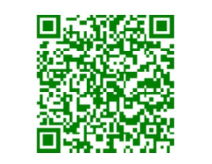
2.请体检者前来体检时主动出示身份证及盖章的纸质版联系单，戴好口罩，陪同人员谢绝入内。
3.凭出示绿苏城码前来体检。

